


Документация, содержащая описание функциональных характеристик экземпляра программного обеспечения, предоставленного для проведения экспертной проверки

Оглавление
1. Общее описание ПО 3
1.1. Обмен данными между экранами стеллажа и экранами ячейки 3
1.2. Организация обмена данными в системе 5
2. Список используемых библиотек и компонентов 7
3. Описание интерфейса и характеристик TakeYoursCell 8
3.1. Виды интерфейса TakeYoursCell 8
3.2. Основные отличия и особенности интерфейса ячеек 10
3.3. Способы подтверждения товаров на ячейке TakeYoursCell 11

Общее описание ПО
TakeYoursCell – представляет собой экран ячейки, для отображения актуальной информации и быстрой визуальной идентификации состояния сборки в процессе, с возможностью сборки по нажатию и световой индикацией.
ПО является частью программно-аппаратного комплекса TakeYoursCell и интегрируется с сервером TakeYours Picking через экран стеллажа (TakeYoursRack).

Обмен данными между экранами стеллажа и экранами ячейки
Скрипт `rs2ws` выполняет роль интеграционного слоя между **WS** и **RS** и отвечает за передачу информации о состоянии заказов с WebSocket к ячейкам стеллажа.
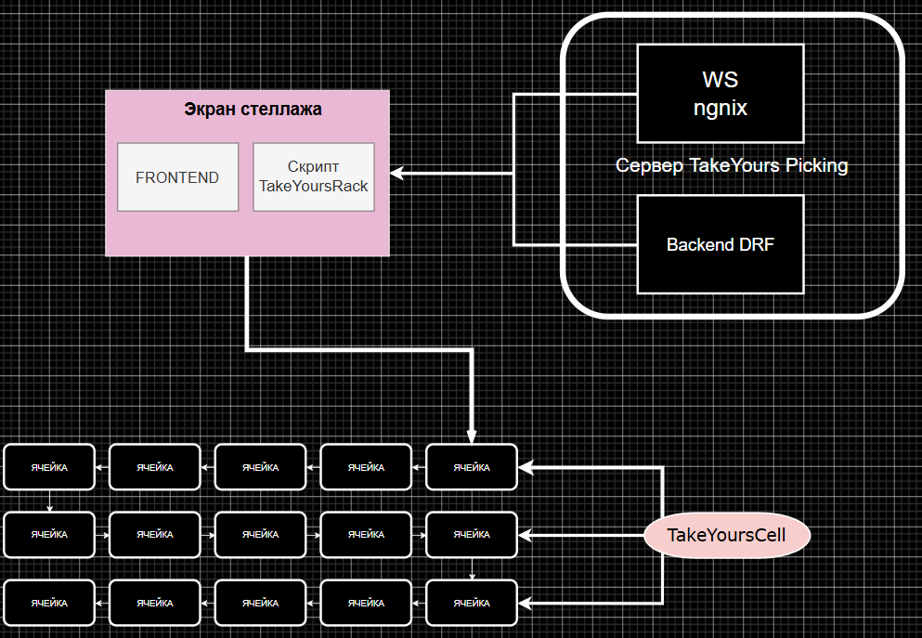
Визуальная схема обмена между экранами ячейки TakeYoursCell и стеллажа
(Рисунок 1)
Структурная смеха коммутации экранов управления, шин сборки
(Рисунок 2)
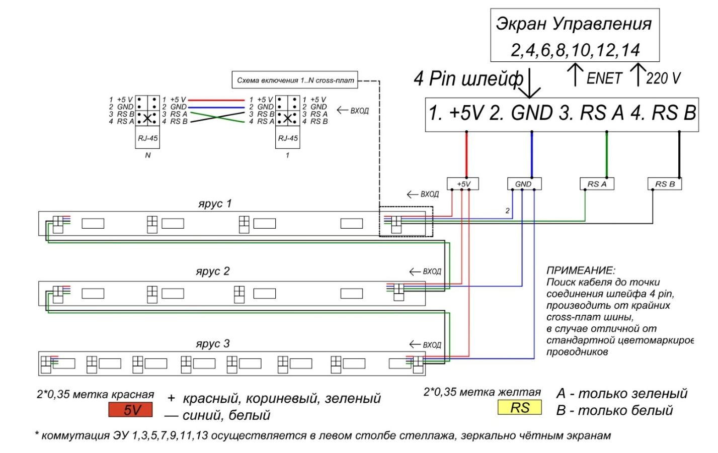

Организация обмена данными в системе
Система использует комбинацию протоколов для обеспечения связи между оборудованием на стеллаже, ячейками и backend-сервером:
- Windows – операционная система;
- RS485 — для локального обмена данными между скриптом на стеллаже и ячейками;
- WebSocket (WS) — для двусторонней связи скрипта с backend-сервером;
- HTTP — для отправки данных из скрипта в backend-систему.
Архитектура обмена:
[Ячейки] ↔RS485 ↔ [Скрипт на стеллаже] ↔ WebSocket/HTTP ↔ [Backend-сервер].
Назначение протоколов:
1. RS485 (стеллаж ↔ ячейки)
- Организация проводной последовательной связи.
- Обмен данными с устройствами на физическом уровне.
- Обеспечение стабильной связи в условиях электромагнитных помех.
2. WebSocket (скрипт ↔ бэкенд)
- Поддержание постоянного соединения с backend-сервером.
- Реализация двусторонней связи в реальном времени.
- Мгновенная передача команд и статусов.
3. HTTP (скрипт ↔ бэкенд)
- Отправка данных и статистики на backend-сервер.
- Выполнение запросов к API backend-системы.
- Резервный канал связи при недоступности WebSocket.

Поток данных
- Данные от ячеек поступают по RS485 к скрипту на стеллаже.
- Скрипт обрабатывает данные и маршрутизирует их:
  - Команды управления → преобразуются в RS485-формат.
  - Данные отправляются на backend через WebSocket/HTTP.
- Backend-сервер обрабатывает данные и отправляет ответные команды.

Особенности реализации:
- Скрипт на стеллаже работает как шлюз между разными протоколами.
- Обеспечивается преобразование форматов данных между протоколами.
- Реализованы механизмы повторной отправки при ошибках связи.
- Поддерживается очередь сообщений для обеспечения надежности.

Список используемых библиотек и компонентов
Библиотека/компонент | Источник | Правообладатель | Страна | Лицензия
LVGL ^8.3.2 | platformio.ini → lib_deps | LVGL Kft / сообщество LVGL | Венгрия | MIT
LovyanGFX ^0.4.18 | platformio.ini → lib_deps | lovyan03 | Япония | FreeBSD 2-clause
SPI | platformio.ini → lib_deps | Arduino / Espressif (через core) | США / Китай | LGPL 2.1
ESP-IDF (транзитивно) | espressif32 platform | Espressif Systems | Китай | Apache 2.0
FreeRTOS (транзитивно) | ESP-IDF / Arduino core | Amazon / сообщество | США | MIT (modified)
LittleFS (транзитивно) | platformio.ini → board_build.filesystem = littlefs | Espressif / сообщество | Китай / США | MIT / BSD
NVS / nvs_flash (транзитивно) | src/storage/persistent_state.cpp | Espressif Systems | Китай | Apache 2.0
zlib 1.2.11 | src/lib/zlib/ | Jean-loup Gailly, Mark Adler | США / Франция | zlib License
PNGdec | src/lib/png/ | BitBank Software, Inc. | США | Apache 2.0
qrcode (Richard Moore) | src/lib/qrcode/ | Richard Moore | США | MIT
Montserrat (16 файлов шрифтов) | src/ui/fonts/Monserrat_*, montserrat_48.c | Google / The Montserrat Project | США / Аргентина | SIL OFL 1.1

Описание интерфейса и характеристик TakeYoursCell

Виды интерфейса TakeYoursCell
Интерфейс экрана ячеек представлен в трех видах:
- Горизонтальная
- Вертикальная
- Облегченная
Все три варианта служат одной задаче: подтверждению товара в процессе сборки заказа. Подтверждение выполняется при нажатии на экран или на соответствующую кнопку.
Интерфейс горизонтальной ячейки
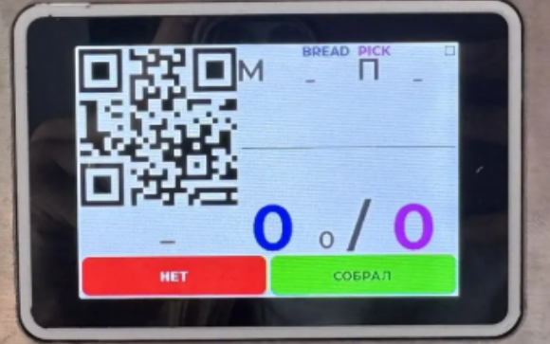

Интерфейс облегченной ячейки
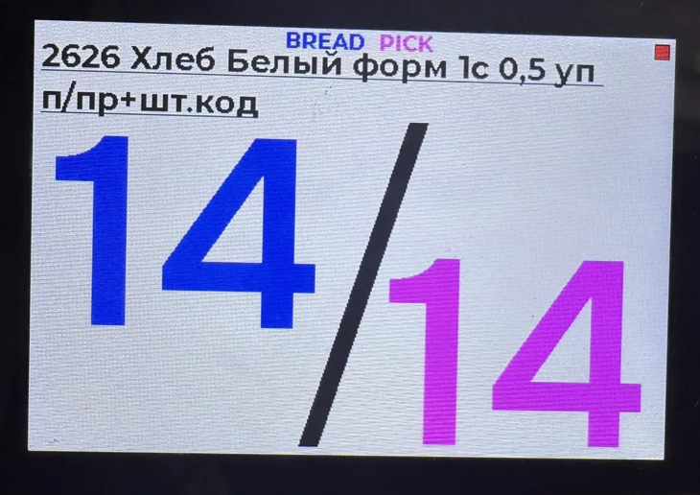
Интерфейс вертикальной ячейки
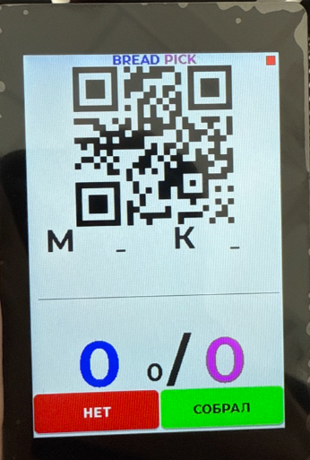

Основные отличия и особенности интерфейса ячеек
- Вертикальная – в данном виде ячейки, как правило, выводится:
- изображение товара, который закреплён за данной ячейкой;
- Буква М – отображает номер маршрута;
- Буква К – отображает номер клиента;
- Наименование товара, который закреплён за данной ячейкой;
- Первая цифра (синяя) – количество лотков, необходимое для сборки товара;
- Вторая цифра (розовая) – количество штук, необходимое для сборки товара;
- Цифра между лотками и штука (пример 8, на изображении) – цифра, которая отображает кратность лотка (какое количество штук вмещается в один лоток)
- На интерфейсе имеется две кнопки «собрал» (зеленая) и «нет» (красная) – при помощи них происходит подтверждения товара.
- Горизонтальная - в данном виде ячейки, как правило, выводится:
- изображение товара, который закреплён за данной ячейкой;
- Буква М – отображает номер маршрута;
- Буква П – отображает порядок (очередь заказа в сборке;
- Наименование товара, который закреплён за данной ячейкой;
- Первая цифра (синяя) – количество лотков, необходимое для сборки товара;
- Вторая цифра (розовая) – количество штук, необходимое для сборки товара;
- Цифра между лотками и штука– цифра, которая отображает кратность лотка (какое количество штук вмещается в один лоток)
- На интерфейсе имеется две кнопки «собрал» (зеленая) и «нет» (красная) – при помощи них происходит подтверждения товара.

- Облегченная – данный тип интерфейса считается менее информативным, на нем отображается только:
- Наименование товара для сборки
- Первая цифра (синяя) – количество лотков для сборки
- Вторая цифра (розовая) – количество штук для сборки

Способы подтверждения товаров на ячейке TakeYoursCell
Для подтверждения товара в процессе сборки можно использовать два варианта: подтверждать товар кнопками или при помощи тач-скрина на экране ячейки.
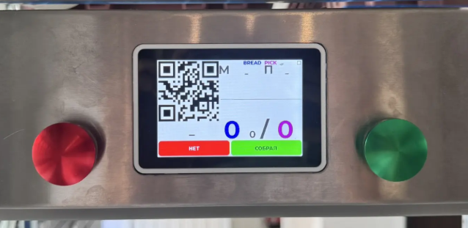
Возле каждой ячейки находятся две кнопки: зеленая и красная.
- Зеленая – товар собран, создается запись в журнале сборки о собранной продукции.
- Красная – товар не собран, создается запись в журнале сборки о несобранном товаре.
Такие же функции выполняют кнопки на экране ячейки («нет» и «собрал»)
После подтверждения товара на ячейки (собран он или нет) – ячейка переходит в состояние покоя и ожидает следующего заказа с товаром.

